ELEKTRON DİZİLİMİ
Atom çekirdeğinin etrafında dolaşan elektronlar rastgele yollar izlemez. Tıpkı taşıtların otoyollarda hareket ettiği gibi elektronlar da katman ismi verilen alanlarda hareket ederler.
İlk 20 element için elektron dağılımında uyulması gereken üç kural vardır:
1. İlk katmanda en fazla 2 elektron bulunabilir buna DUBLET KURALI denir.
2. Sonraki katmanlarda en fazla 8 elektron bulunabilir buna OKTET KURALI denir.
3. Elektron dağılımı sırasında bir önceki katman tam doldurulmadan sonraki katmana elektron yerleştirilmez.
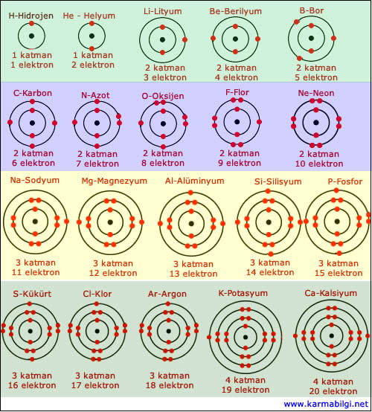
İlk 20 elementin elektron dağılımı aşağıdaki gibidir.
Geçmişten Günümüze Atom Modellerinin Serüveni
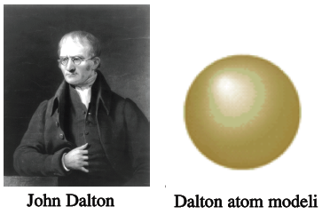
DALTON ATOM MODELİ:
John Dalton, maddeleri çok küçük yapı taşlarının topluluğu halinde bulunduğu fikrini ileri sürdü
Dalton un atom teorisi olarak ortaya konulan temel özellikler şunlardır.
- Tüm maddeler atomlardan yapılmıştır.
( maddelerin özelliklerini gösteren birim parçacıklar atom veya atom gruplarıdır )
( Maddelerin en küçük yapı taşları atomlardır.)
- Farklı cins atomlar farklı kütlelerdedir.
- Atom katı, sert, içi dolu küre şeklindedir.
- Bir elementin bütün atomları birbirinin aynıdır.
(Aynı cins elementlerin atomları birbiriyle tamamen aynıdır
- Atomlar parçalanamaz
THOMSON ATOM MODELİ:
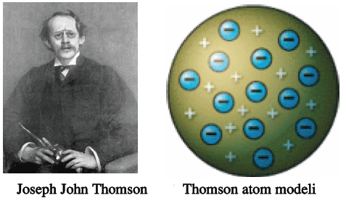
Atom modellerini üzümlü keke benzetmiştir.
Thomson a göre atom, dışı tamamen pozitif yüklü bir küredir. Negatif yüklü olan elektronlar ise kek içerisindeki gömülü üzümler gibi bu küre içerisine gömülmüş haldedir.
Thomson’ un atom teorisi olarak ortaya konulan temel özellikler şunlardır.
- Atomlar yapısında - yüklü elektronlarla + yüklü protonlar vardır.
(proton ve elektronlar yüklü parçacıklardır. Bunlar yük bakımından eşit işaretçe zıttırlar.
Protonlar +1birim yüke, elektronlar ise -1 birim yüke sahiptir. )
- Bir atomda elektron sayısı proton sayısına eşittir. Yani yüksüzdürler.
( Nötr bir atomda proton sayısı elektron sayısına eşit olduğundan yükler toplamı sıfırdır )
- Atomun kütlesini protonlar oluşturur.
(elektronların kütlesi ihmal edilebilecek kadar küçüktür. Bu nedenle atomun ağırlığını büyük ölçüde protonlar teşkil eder )
- Atomlar içerisinde elektron ve protonlar bulunan sağlam bir küre şeklindedir.
( atom yarıçapı 10-8 cm olan küre şeklindedir. Küre içerisinde proton ve elektronlar rastgele yerlerde bulunur . Elektronun küre içindeki dağılımı üzümün kek içindeki dağılımına benzer )
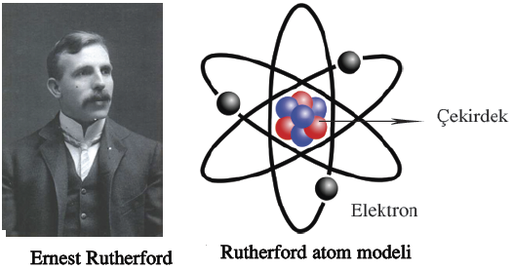
RUTHERFORD ATOM MODELİ:
Güneş sistemine benzeyen atom modelidir.
Rutherford, atomun yapısını gezegenlerin güneşin etrafında çekim kuvvetinin etkisiyle dolandıkları gibi elektronların da pozitif yüklü bir çekirdeğin etrafında elektriksel çekim kuvvetinin etkisiyle bir alanda dolanmakta olduğu dinamik bir model olarak açıkladı.
Rutherford, atomun kütlesini yaklaşık olarak çekirdeğin kütlesine eşit olduğunu ve elektronlarında çekirdek etrafındaki yörüngelerde döndüğünü ileri sürmüştür. Buna göre Rutherford atomu güneş sistemine benzetmiş oluyordu.
Rutherford, atom modelini ortaya koyduğunda nötronların varlığı daha bilinmiyordu.
Rutherford’ un atom teorisi olarak ortaya konulan temel özellikler şunlardır.
- atomların kütlesini meydana getiren tanecikler merkezinde çok küçük bir hacme toplanmıştır.
- Merkezin çevresinde daha büyük bir hacimde elektronlar bulunur.

BOHR ATOM MODELİ:
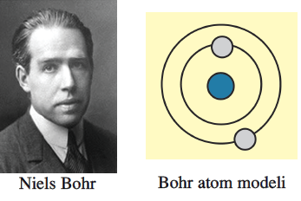
- Atomlar merkezde atom çekirdeği, çevresinde aynı yörüngede birden çok elektron bulundurabilen küre şeklinde taneciklerdir.
( bir atomdaki elektronlar çekirdekten belli uzaklıkta ve kararlı hallerde hareket eder. )
( Her kararlı halin sabit bir enerjisi vardır. )
- Güneş sistemine benzer bir yapıdadırlar.
( her hangi bir enerji seviyesinde elektronlar dairesel bir yörüngede hareket eder. Bu yörüngelere enerji düzeyleri veya katman denir. )
Bu günkü bilgilerimize göre Bohr kuramının elektronların dairesel yörüngelerde hareket ettikleri ifadesi yanlıştır.
Bohr atom modeli, hidrojen atomunun davranışını çok iyi açıkladığından ve basit olduğundan önce büyük ilgi gördü ancak bu model çok elektronlu atomların davranışlarını açıklayamadığından yaklaşık 12 yıl kadar geçerli kaldı, daha sonra yerini modern atom teorisine bıraktı.

ELEKTRON BULUTU MODELİ:
- Gerçeğe en yakın atom modelidir.
- Merkezde atom çekirdeği vardır.
- Tek tek elektronlar ışık veren bir lambanın çevresinde dönen sinekler gibi bir bulut oluştururlar.
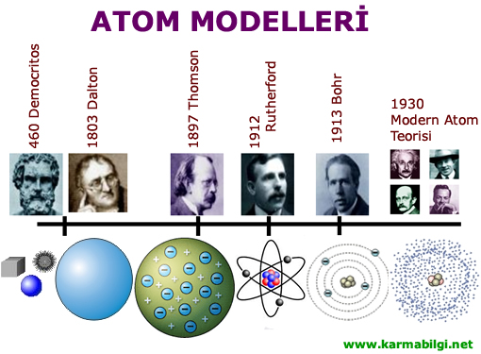
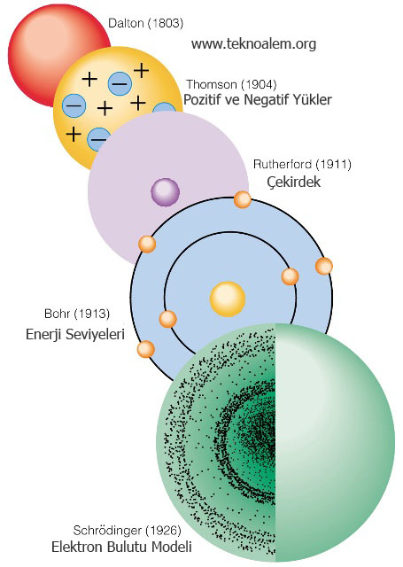
- Elektron bulutu bir küre oluşturur.

